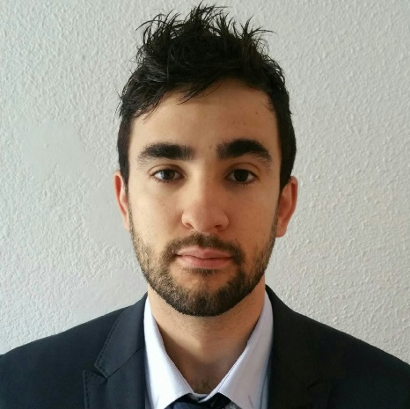
PARRENT Yoann
Traducteur

FORMATION

2017 Activ’ Créa (formation à la création d’entreprise)

2017 Master Langues, Affaires, Interculturalités (Université Michel Montaigne)

2015 Licence Langues Etrangères Appliquées anglais et espagnol, option Marketing (Université Michel Montaigne) TOEIC (870)

2012 L2 Sciences et Technologies (Université de Bordeaux)

APTITUDES
Site Internet/ Réseaux sociaux :

Traitement de texte : (Word, Open Office)

Tableur (Excel) :

Base de données (Access) :

Anglais (C2) :

Espagnol (B2) :

EXPERIENCES PROFESSIONNELLES
- Voiturier/Valet (Hôtel 5* La Grande Maison de Bernard Magrez) 2016

- Chauffeur VTC (Prestige Organisation) 2016

- Parler avec des clients prestigieux en anglais ou en espagnol
- Traduire des textes anglais / espagnols / français
- Résumer des articles anglais dans la même langue
- Lire des livres en anglais et espagnol
- Regarder des films et séries en anglais

PERSONNALITE
AdAptAtif

) Ouvert d’esprit (

COMPETENCES ACQUISES
Passionné

Cultivé
CONSCIENCIEUX

Discret

Empathique

CENTRES D’INTERÊT
Cinéma (cinéphile)
Auteur (Roman participatif)
Lecture (Romans et Philosophie)
Blogueur (lesgicques.fr)
Tennis & Fitness

Permis B
yoannp.pro@gmail.com
0 06.80.40.82.29
1 rue Pierre Noailles, rés. Les Arpèges, 33400 TALENCE 20 décembre 1989

